ПАТ-19 Лекция №14=2ч

Тема 5.2. Оформление патентных прав на нетрадиционные объекты интеллектуальной собственности
5.2.1. Оформление патентных прав на открытия

5.2.2. Оформление патентных прав на рационализаторские предложения

5.3.3. Оформление патентных прав на топологию интегральных микросхем

5.3.4. Оформление патентных прав на селекционные достижения

5.3.5. Оформление патентных прав на секреты производства («ноу-хау»)

5.2.1. Оформление патентных прав на открытия
Научное открытие принадлежит к нетрадиционным объектам интеллектуальной собственности и подлежит правовой охране. Научные открытия регулируются положениями гражданского кодекса некоторых стран, однако этого недостаточно. Для закрепления открытия в качестве объекта охраны интеллектуальных прав оно не должно быть рядовым научным достижением, а открывать кардинально новые грани в познании той или иной сферы жизни. Автор открытия не имеет исключительных имущественных прав на него. За автором открытия признается право на авторство, а также право на имя. Авторами могут являться только физические лица. Российский гражданин признается автором открытия независимо от места его жительства, даже если открытие было сделано за границей. В то же время, не может быть признан автором иностранный гражданин, если открытие сделано при выполнении работы на предприятии, на территории России.
Заявки на открытия, научные идеи и научные гипотезы принимает Международная ассоциация авторов научных открытий, которая выдает дипломы на открытия, свидетельства – на идеи и гипотезы.
В России с 1992 г. действует система общественной регистрации научных открытий в рамках совместной деятельности двух негосударственных организаций – Международной академии авторов научных открытий и изобретений и Российской академии естественных наук (РАЕН). Эти организации осуществляют регистрацию научных открытий, основанную на коллективной научной экспертизе, позволяющей выделять наиболее значимые научные достижения (открытия) и осуществлять научное общественное признание авторов этих открытий, стимулируя тем самым их творческую научную деятельность. Ими уже зарегистрировано более 440 научных открытий в области естественных наук.

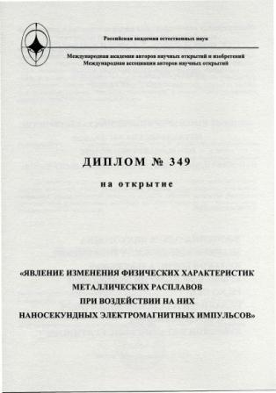
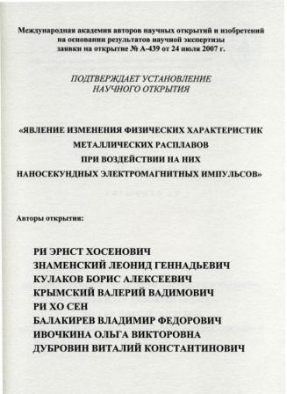
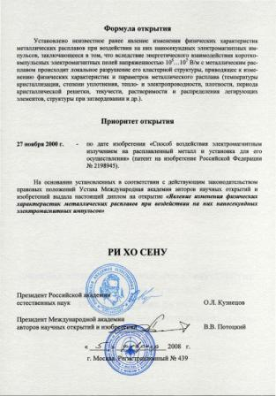
При этом авторами зарегистрированных открытий являются не только российские ученые, но и ученые из США, Польши, Израиля, Чили, Украины, Беларуси, Казахстана и других стран.
Таким образом, научные открытия являются результатом фундаментальных научных исследований и специфическим объектом интеллектуальной собственности, отличным от объектов промышленной и других видов интеллектуальной собственности, но при этом имеющим с ними общие черты, а в ряде случае тесную взаимосвязь.
В настоящее время Гражданское законодательство РФ содержит исчерпывающий перечень охраняемых результатов интеллектуальной деятельности, среди которых отсутствуют научные открытия. Отмеченные причины и проблемы регистрации и правовой охраны прав на научные открытия со временем будут устранены как на национальном, так и на мировом уровне. В РФ этому способствуют принятые нормативные акты, такие как модельный закон СНГ «Об охране прав на научные открытия» и ГОСТ Р 55384-2012 «Интеллектуальная собственность. Научные открытия».

5.2.2. Оформление патентных прав на рационализаторские предложения
Для оформления прав на рационализаторское предложение автор подает заявку на нее тому предприятию, деятельности которого соответствует предложение. Заявка регистрируется в журнале регистрации заявлений на рационализаторское предложение по утвержденной форме. На предприятии предложение подвергается экспертизе по существу. Если предложение признается рационализаторским, то она принимается для использования. По окончании месяца после принятия положительного решения автору выдается охранный документ - удостоверение установленной формы. Удостоверение подписывается руководителем предприятия и утверждается печатью.

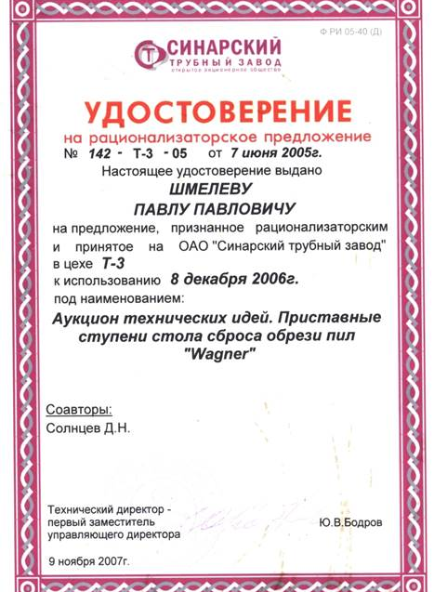

Рационализаторская деятельность – это самый распространенный вид технического творчества, которая по своей новизне и техническому уровню ниже изобретательства. Однако этот вид творчества доступен практически каждому работнику и поэтому он по своим масштабам превышает изобретательство.
Это самый массовый объект человеческого творчества, широко распространенный на территории всей страны. За свои рационализаторские предложения авторы, как правило, получают материальное вознаграждение.
На сегодня необходимо совершенствование правовой охраны рационализаторских предложений путем принятия специализированного закона. При подготовке закона об охране прав на рационализаторские предложения следует учесть зарубежный опыт, в том числе Положения части V Типового закона ВОИС.
Защита прав авторов рационализаторских предложений осуществляется в судебном, административно-судебном порядке.
Предприятия, объединения, организации, учреждения самостоятельно определяют порядок рассмотрения заявлений на рационализаторские предложения, их внедрения и выплаты авторского вознаграждения, решают вопросы премирования за содействие рационализаторству, руководствуясь при этом только конкретными результатами этой деятельности и степенью участия в ней любого работника предприятия; поощрение авторов осуществляется не только за предложения, имеющие технический характер, но и за другие предложения (организационные, управленческие и т. п.), являющиеся новыми для предприятий и приносящие реальную экономическую или иную пользу.
Рационализаторская деятельность, как правило, регламентируется положением, принятым и действующем на данном предприятии (в организации).

5.3.3. Оформление патентных прав на топологию интегральных микросхем
Документом, подтверждающим регистрацию и удостоверяет право собственности на топографию, является свидетельство.
Регистрация осуществляется путем занесения топографии в государственный реестр. Свидетельство действует в течение 10 лет от даты подачи заявки или даты первого использования.
Правовая охрана предоставляется только зарегистрированным топографиям интегральных микросхем. На сегодня необходимо согласовать между собой нормы, регулирующие права, вытекающие из регистрации топографии ИМС и время возникновения этих прав, ведь такие же положения содержатся и в других патентных законах.
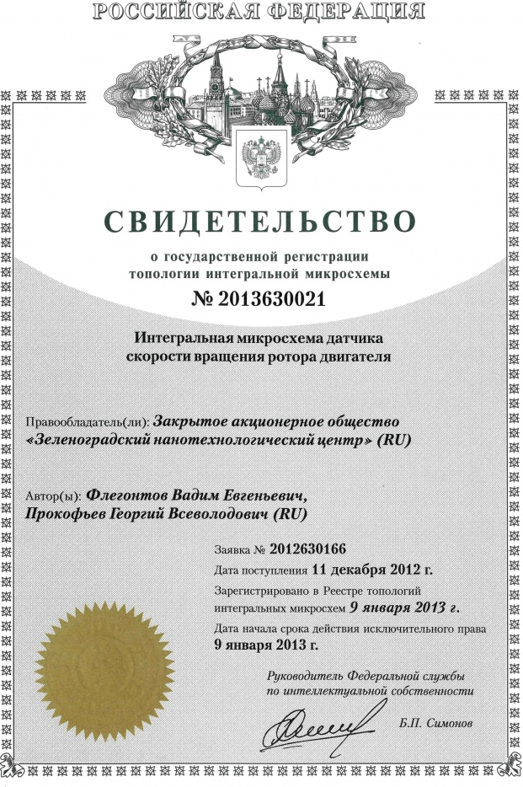
Топология регистрируется в патентном ведомстве Российской Федерации. В случае копирования или другого неправомерного использования аналогичной микросхемы, сам факт ее регистрации автором может помочь в доказывании нарушения прав.
Объектом правовой охраны является только оригинальная топология, созданная в результате творческой деятельности автора.
Право авторства на топологию является неотчуждаемым личным правом и охраняется законодательством бессрочно. Правообладателю принадлежит исключительное право использовать эту топологию по своему усмотрению.
Правообладатель может по своему желанию зарегистрировать топологию в Российском агентстве по правовой охране программ для ЭВМ, баз данных и топологий интегральных микросхем (далее – Агентство) путем подачи соответствующей заявки. При положительном результате проверки необходимых условий Агентство вносит топологию в Реестр топологий интегральных микросхем, выдает заявителю свидетельство об официальной регистрации и публикует сведения о зарегистрированной топологии в официальном бюллетене Агентства.
Для оповещения о своих правах автор топологии или его правопреемник имеет право указывать на охраняемой топологии, а также на изделиях, включающих такую топологию, уведомление об этом в виде выделенной прописной буквы «Т» в окружности или в квадрате, даты начала срока действия исключительного права на использование топологии и информации, позволяющей идентифицировать правообладателя.
Исключительное (имущественное) право на использование топологии действует в течение 10 лет.

5.3.4. Оформление патентных прав на селекционные достижения
Заявка на выдачу патента на селекционное достижение подается в Государственную комиссию по испытанию и охране селекционных достижений.
После этого проводится двухэтапная экспертиза и выдается специальный документ для охраны права – патент достижение в области селекции.

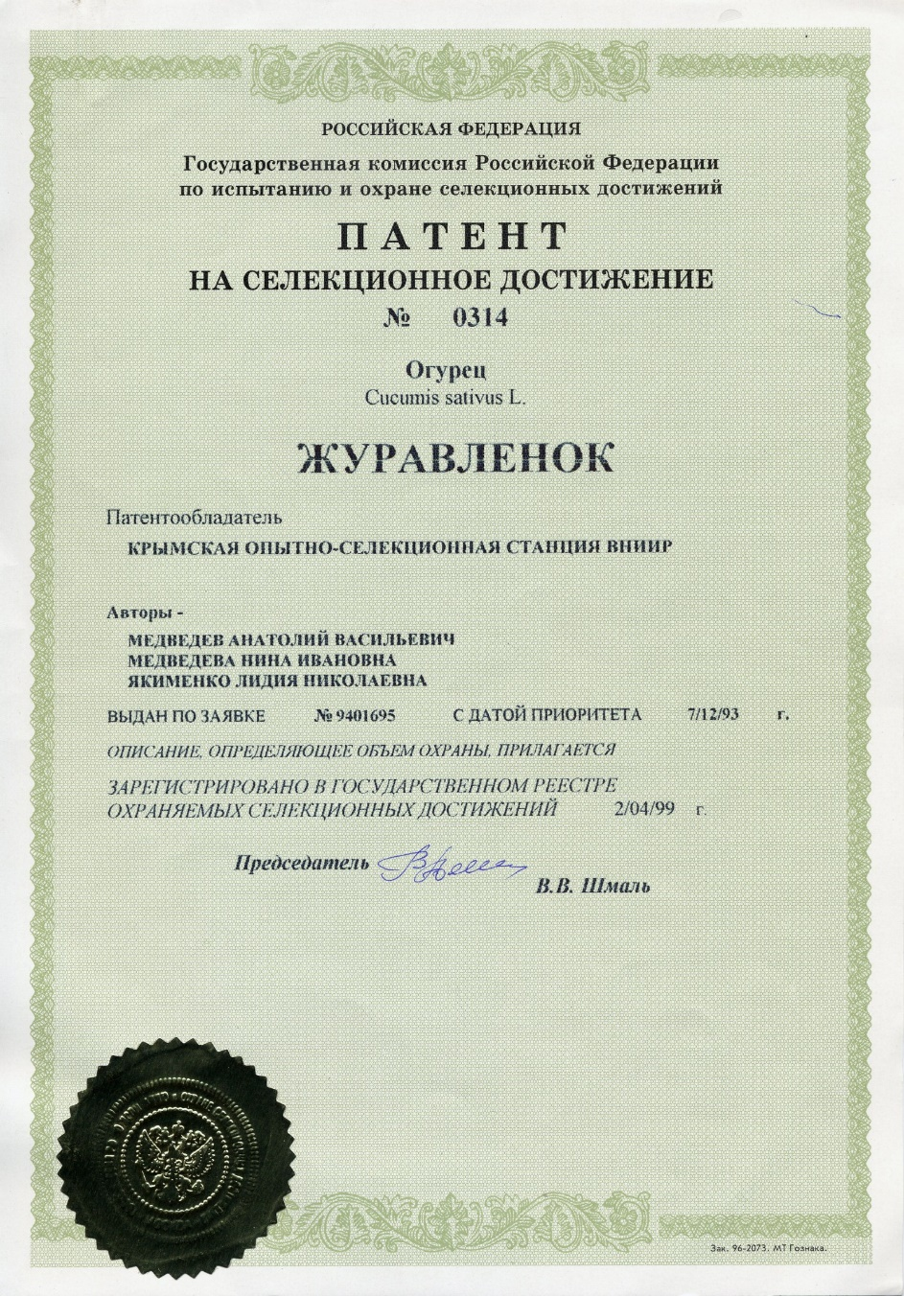

Селекционные достижения, на которые Госкомиссией выдан патент, регистрируются в Государственном реестре охраняемых селекционных достижений.
Срок действия патента на селекционные достижения составляет 30 лет с даты регистрации указанного достижения в Государственном реестре охраняемых селекционных достижений.
На сорта винограда, древесных декоративных, плодовых культур и лесных пород, в том числе их подвоев срок действия патента составляет 35 лет.
Существование нормативно-правовых актов в этой области не решает всех вопросов, связанных с охраной прав на результаты творческой деятельности селекционеров. Поскольку инновационная политика нашего государства направлена на поддержку и защиту объектов интеллектуальной собственности, одной из задач такого направления является всевозможная поддержка и содействие развитию научной деятельности, исследований и достижений селекционеров.
Именно поэтому действующая система охраны нуждается в совершенствовании, которое позволит повысить социально-экономическую значимость научного творчества селекционеров в непростых условиях агропромышленного комплекса.

5.3.5. Оформление патентных прав на секреты производства («ноу-хау»)
Охрана секретов производства и коммерческих тайн в отличие от патентного права не связана с регистрацией и формальной процедурой выдачи охранного документа и осуществляется путем ряда мероприятий, направленных на сохранение конфиденциальности информации (в том числе путем заключения соглашений о неразглашении и с субъектами, имеющими доступ к этой информации). В отличие от других объектов интеллектуальной собственности, ответственность за нарушение секретов производства следует не из факта копирования или использования определенной информации, а прежде всего с учитывая использование незаконных методов их получения.
Преимуществами секретов производства и коммерческих тайн по сравнению с объектами патентного права с точки зрения охраны является неограниченный срок действия.
Недостатками являются
а) значительные риски случайного или непреднамеренного раскрытия секретной информации, ее независимого переоткрытия, в результате чего секреты производства перестают существовать;
б) охрана секретов производства не предоставляет их владельцам исключительных прав на использование соответствующей информации (другие лица могут использовать эту информацию, если они получили ее законным способом, например, путем проведения самостоятельных исследований);
в) ограниченные возможности защиты и значительно ниже вероятность получения компенсации в случае их нарушения.
Наиболее развитую законодательную базу и защиту ноу-хау имеют США. В основе этой системы лежит Единый закон о торговых секретах 1979 г. и Закон США об экономическом шпионаже 1996 г. Согласно законодательству США, наказание за кражу интеллектуальной собственности предусматривает лишение свободы сроком до 15 лет и штраф в размере 500 тыс. долл.
У патентной системы существует альтернатива, когда объекты интеллектуальной собственности держатся в секрете. Они имеют реальную ценность только в том случае, если надежно защищены от раскрытия.
Наиболее известный пример такой защиты – формула напитка «Coca-Cola», которая хранится в тайне с 1886 г. Сохранение в тайне секретов производства как средства обеспечения фактического преимущества перед другими участниками оборота является одной из самых древних форм охраны творческих результатов прикладного характера.
Секретом производства (ноу-хау) признаются сведения любого характера (производственные, технические, экономические, организационные и другие), в том числе о результатах интеллектуальной деятельности в научно-технической сфере, а также сведения о способах осуществления профессиональной деятельности, которые имеют действительную или потенциальную коммерческую ценность в силу неизвестности их третьим лицам, к которым у третьих лиц нет свободного доступа на законном основании и в отношении которых обладателем, таких сведений введен режим коммерческой тайны.
Обладателю секрета производства принадлежит исключительное право использования любым не противоречащим закону способом (исключительное право на секрет производства), в том числе при изготовлении изделий и реализации экономических и организационных решений. Обладатель секрета производства может распоряжаться указанным исключительным правом. Ему выдаётся свидетельство установленной формы.
Исключительное право на секрет производства действует до тех пор, пока сохраняется конфиденциальность сведений, составляющих его содержание. С момента утраты конфиденциальности соответствующих сведений исключительное право на секрет производства прекращается у всех правообладателей.
